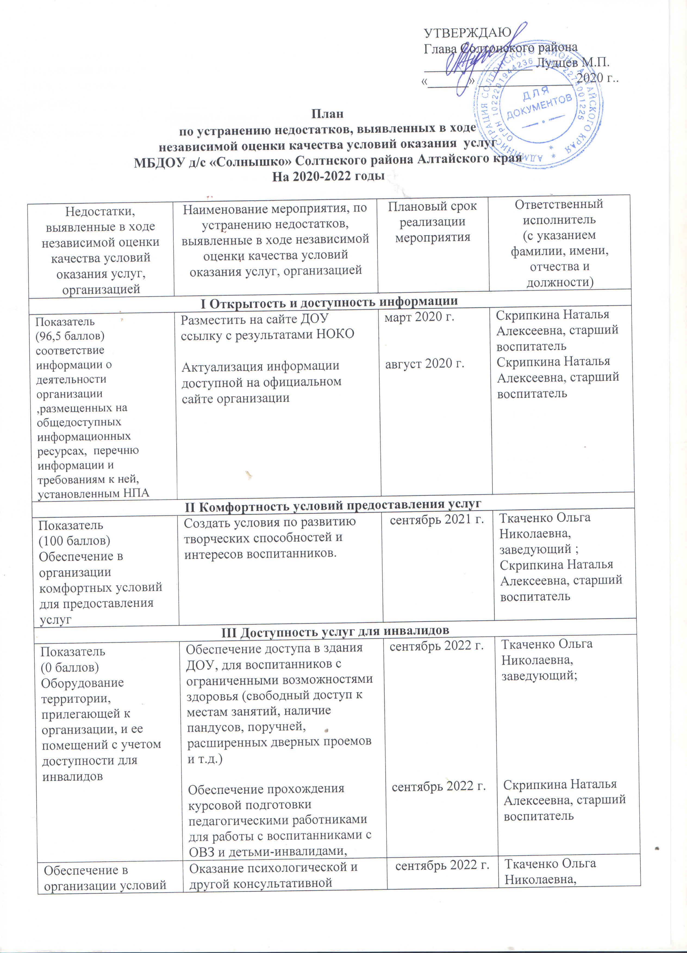

|  |  |  |  |  |  |  |  |
| --- | --- | --- | --- | --- | --- | --- | --- |
| доступности, позволяющих инвалидам получать услуги наравне с другими | | | помощи воспитанникам с ограниченными возможностями здоровья | . | | | заведующий ;  Скрипкина Наталья Алексеевна, старший воспитатель |
| **IV Доброжелательность, вежливость работников организации** | | | | | | | |
| Доля получателей услуг, удовлетворенных доброжелательностью, вежливостью работников организации, обеспечивающих первичный контакт и информирование получателя услуги (работники справочной, кассиры и прочее) при непосредственном обращении в организацию | | Соблюдение кодекса профессиональной этики.  Совершенствовать доброжелательное отношение и общение сотрудников ДОУ через беседы, тренинги, семинар- практикум, круглый- стол, психологические игры и упражнения | | | август 2020 г.  август 2020 г. | Ткаченко Ольга Николаевна, заведующий ;  Скрипкина Наталья Алексеевна, старший воспитатель | |
| **V Удовлетворенность условиями оказания услуг** | | | | | | | |
| Доля получателей услуг, которые готовы рекомендовать организацию образования родственникам и знакомым (могли бы ее рекомендовать, если бы была возможность выбора организации) | Повышать престиж ДОУ через:  -повышение квалификации педагогического коллектива;  -Организация открытых мероприятий для родительской общественности;  - участие в различных смотрах, конкурсах;  -Своевременное обновление актуальной информации на сайте ДОУ. | | | | сентябрь 2022 г.  с сентября по май 2020-2022 г  с сентября по май 2020-2022 г  с сентября по май 2020-2022 г | Ткаченко Ольга Николаевна, заведующий ;  Скрипкина Наталья Алексеевна, старший воспитатель | |